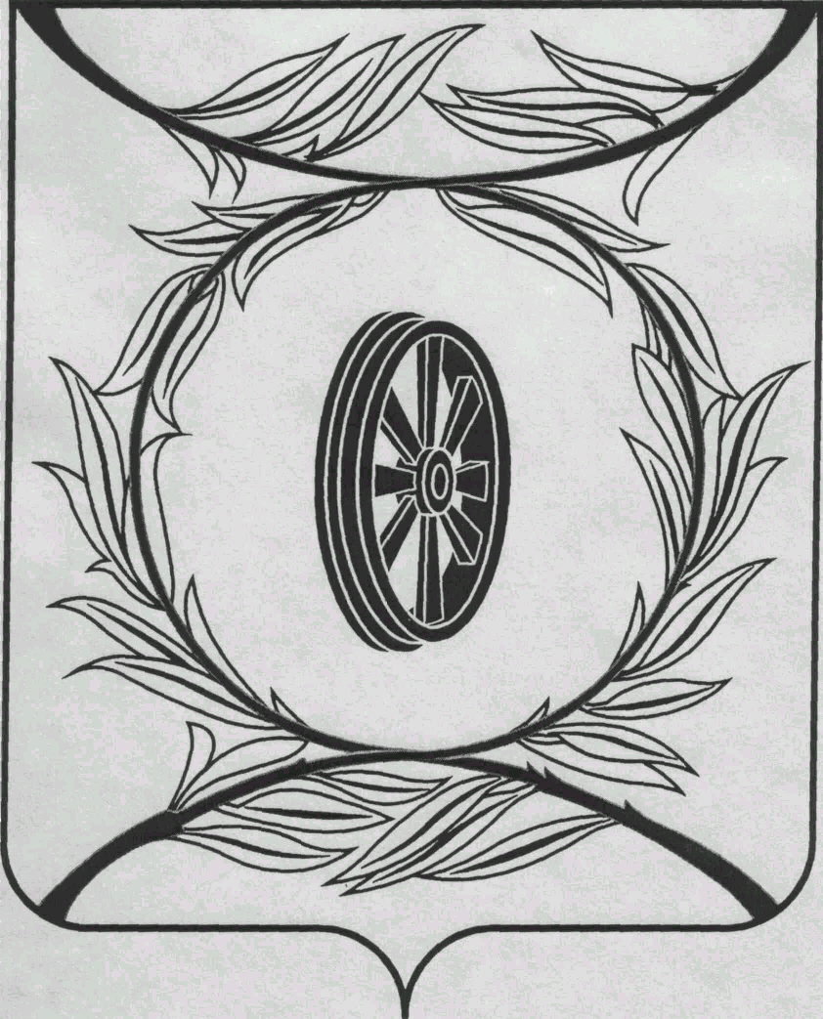  СОБРАНИЕ ДЕПУТАТОВ  КАРТАЛИНСКОГО  МУНИЦИПАЛЬНОГО РАЙОНА  457351, Челябинская область  город Карталы, улица Ленина, 1  телефон/факс : (835133) 2-20-57  от 23 декабря 2024 года №____  телефон : (835133) 2-28-90  от ____ января 2014 года №_____ | Депутатам Собрания депутатов Кмр,  Главам поселений,  Докладчикам,  Приглашённым
Приглашаю Вас принять участие в публичных слушаниях по проекту Решения Собрания депутатов Карталинского муниципального района «О назначении публичных слушаний по вопросу объединения городского и сельских поселений, входящих в состав Карталинского муниципального района, в целях его преобразования и наделения вновь образованного муниципального образования статусом Карталинского муниципального округа Челябинской области», которые состоятся 24 декабря 2024 года в 13-00 часов местного времени в большом зале администрации Карталинского муниципального района.
Повестка 54-го заседания Собрания депутатов
Карталинского муниципального района:

- О выражении согласия населения Карталинского муниципального района на объединение городских и сельских поселений, входящих в состав Карталинского муниципального района, в целях его преобразования и последующего наделения вновь образованного муниципального образования статусом Карталинского муниципального округа Челябинской области (Слинкин Е.Н.).
- О передаче осуществления части полномочий по решению вопросов местного значения Карталинского муниципального района сельским поселениям, входящим в состав муниципального района (Иняев М.А.).
- О внесении изменений в Положение «О муниципальных правовых актах Карталинского муниципального района» (Максимовская Н.А.).
- О принятии части полномочий по решению вопросов местного значения Карталинского городского поселения Карталинским муниципальным районом (Максимовская Н.А.).
- О внесении изменений в решение Собрания депутатов Карталинского муниципального района от 21.12.2023 года № 558 «О принятии части полномочий по решению вопросов местного значения Карталинского городского поселения Карталинским муниципальным районом» (Максимовская Н.А.).
- О принятии полномочий в сфере закупок и по осуществлению внутреннего муниципального контроля (Максимовская Н.А.).
- О передаче осуществления части полномочий по решению вопросов местного значения Карталинского муниципального района сельским поселениям, входящих в состав муниципального района (Шатилова М.А.).
- О внесении изменений в решение Собрания депутатов Карталинского муниципального района от 30.11.2023 года № 537 (Шатилова М.А.).
- О внесении изменений в решение Собрания депутатов Карталинского муниципального района от 21.12.2023 года № 562 «О бюджете Карталинского муниципального района на 2024 год и на плановый период 2025-2026г.г.» (Свертилова Н.Н.).

- О бюджете Карталинского муниципального района на 2025 год и на плановый период 2026 и 2027 годов» (Свертилова Н.Н.).
- О плане работы Собрания депутатов Карталинского муниципального района на 2025 год (Слинкин Е.Н.).
- Об утверждении прогнозного плана приватизации имущества, находящегося в собственности муниципального образования «Карталинский муниципальный район», на 2025-2027 годы (Селезнёва Е.С.).
- Об утверждении перечня имущества, находящегося в собственности Неплюевского сельского поселения, передаваемого в муниципальную собственность Карталинского муниципального района (теплотрасса) (Селезнёва Е.С.).
- О внесении изменений в Положение «О Контрольно-счетной палате Карталинского муниципального района» (Бакатнюк М.Ф.).
- Разное.

Председатель Собрания депутатов
Карталинского муниципального района Е.Н.Слинкин

